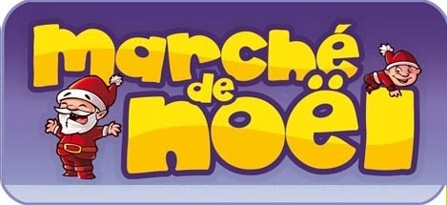

Programme

Rendez-vous à 15h30 : chorale des classes de PS/MS de Mme Barbarot et de M.Pariset et de MS/GS de Mme Mathieu
« Ô Grand Saint Nicolas » et « Canon de Noël » dans la salle de motricité de l’école.

A partir de 15h45 : Début des Chants de Noël dans la cour de l’école maternelle

« Les Matins d’hiver » (Gérard Lenorman) par la chorale des classes
de GS/CP de Mme Longoni et de CE1/CE2 de Mme Olivier

« Chanson d’hiver » (Les Ogres de Barback) par la chorale des classes
de CE2/CM1 de Mme Gruszka et de CM1/CM2 de Mme Humbert

« Petit Papa Noël » (Tino Rossi) par l’ensemble des élèves de l’école élémentaire

Les parents seront invités à récupérer leurs enfants à la fin du spectacle dans leur classe respective, dès lors ils seront sous leur responsabilité.

Début du marché de Noël

Vous pourrez ensuite vous rendre à la salle des fêtes pour prendre quelques douceurs de Noël au salon de thé et vous laisser séduire par les objets réalisés par les élèves de l’école proposés à la vente. De plus, vos enfants pourront participer à des ateliers de bricolage de Noël avec notamment un stand maquillage.

18h00 : Tirage au sort, Panier garni

Nous comptons sur votre présence.
Cordialement.
Les enfants et L’équipe pédagogique.

